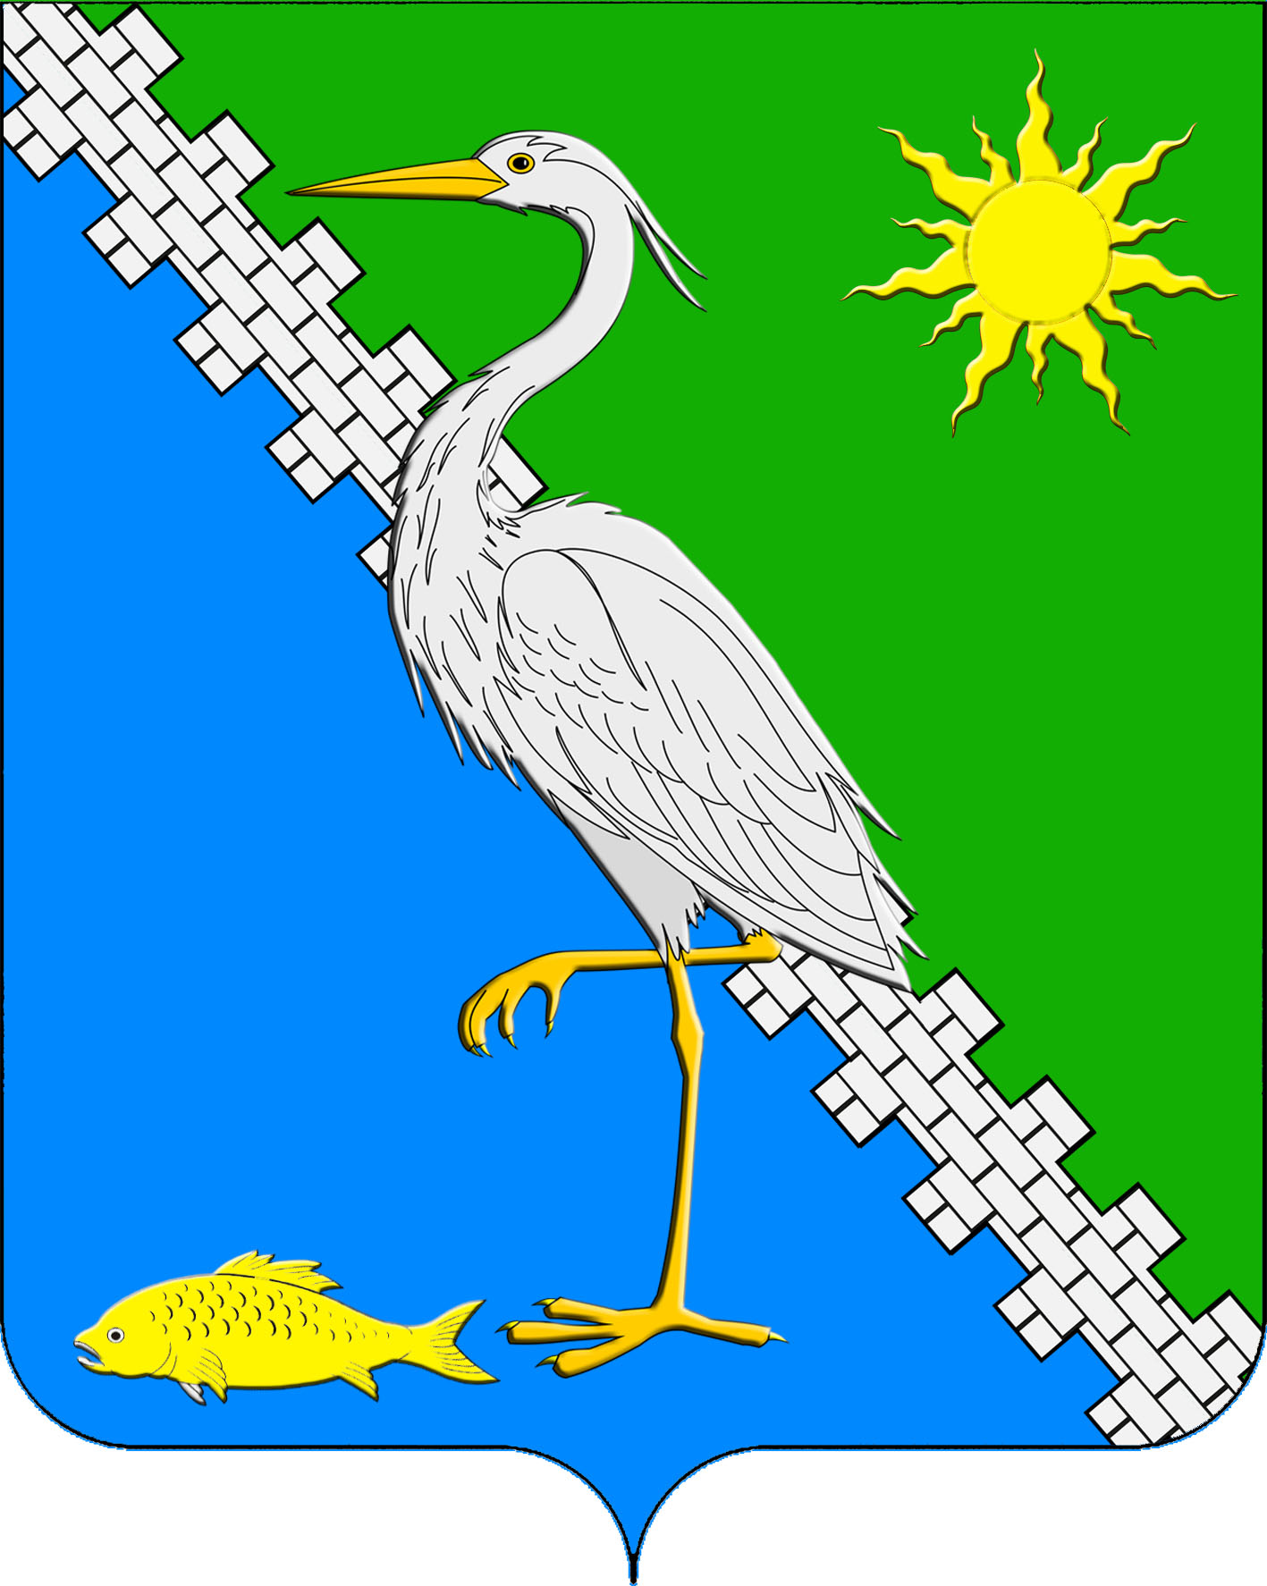

АДМИНИСТРАЦИЯ ЮЖНОГО СЕЛЬСКОГО ПОСЕЛЕНИЯ КРЫМСКОГО РАЙОНА

ПОСТАНОВЛЕНИЕ

от 20.09.2018 № 246
поселок Южный

Об утверждении Положения об оплате труда

работников администрации Южного сельского поселения Крымского района, замещающих должности, не являющиеся должностями

муниципальной службы

В соответствии с Законом Краснодарского края от 12 марта 2007 года № 1204-КЗ «О денежном содержании государственных гражданских служащих Краснодарского края» (в редакции от 23 июня 2017 года № 3641-КЗ), постановлением главы администрации (губернатора) Краснодарского края от 26 февраля 2014 года № 123 «Об утверждении Порядка формирования оплате труда работников, замещающих должности, не являющиеся должностями государственной гражданской службы Краснодарского края, в государственных органах Краснодарского края», Трудовым кодексом Российской Федерации, в целях обеспечения социальных гарантий и упорядочения оплаты труда работников администрации Южного сельского поселения Крымского района, замещающих должности, не являющиеся должностями муниципальной службы, руководствуясь статьей 31 Устава Южного сельского поселения Крымского района, п о с т а н о в л я ю

1. Утвердить Положение об оплате труда работников администрации Южного сельского поселения Крымского района, замещающих должности, не являющиеся должностями муниципальной службы (приложение).

2. Постановление главы Южного сельского поселения Крымского района от 10 сентября 2007 года № 25 «Об оплате труда работников исполнительного органа Южного сельского поселения Крымского района, замещающих должности, не являющиеся должностями муниципальной службы» признать утратившими силу.
3. Ведущему специалисту администрации Южного сельского поселения Крымского района Н.Н.Таранник обнародовать настоящее постановление и разместить на официальном сайте администрации Южного сельского поселения Крымского района в сети Интернет.
4. Постановление вступает в силу со дня официального обнародования и распространяется на правоотношения, возникшие с 1 августа 2018 года.

Исполняющий обязанности
главы Южного сельского поселения
Крымского района Е.М. Пазушко

ПРИЛОЖЕНИЕ
к постановлению администрации
Южного сельского поселения
Крымского района
от ___________ № _____

ПОЛОЖЕНИЕ
об оплате труда работников администрации Южного сельского
поселения Крымского района, замещающих должности, не являющиеся должностями муниципальной службы.

1. Общие положения.
Настоящее Положение об оплате труда работников администрации Южного сельского поселения Крымского района, замещающих должности, не отнесенные к муниципальным должностям (далее – Положение), разработано в целях упорядочения их оплаты труда.

2. Оплата труда.
1. Оплата труда работников администрации Южного сельского поселения Крымского район, замещающих должности, не отнесенные к муниципальным должностям (далее – работники), состоит из месячного должностного оклада (далее должностной оклад), ежемесячных и иных дополнительных выплат (далее – дополнительные выплаты).
2. Размеры должностных окладов устанавливаются распоряжением администрации Южного сельского поселения Крымского района.
3. Должностные оклады увеличиваются (индексируются) в сроки и в пределах размера повышения (индексации) должностных окладов государственных гражданских служащих Краснодарского края.
При увеличении (индексации) должностных окладов их размеры подлежат округлению до целого рубля в сторону увеличения.
4. К дополнительным выплатам относятся:
1) ежемесячная надбавка за сложность и напряженность труда – в размере до 18 должностных окладов в год, порядок выплаты и конкретный размер которой определяются главой Южного сельского поселения Крымского района;
2) премия по результатам работы за месяц (квартал) и год - в размере от 8 до 34 должностных окладов в год, порядок выплаты которых определяется главой Южного сельского поселения Крымского района;
3) ежемесячное денежное поощрение – в размере 18 должностных окладов в год;
4) единовременная выплата при предоставлении ежегодного оплачиваемого отпуска и материальная помощь – в размере 4 должностных окладов, выплачиваемые в соответствии с положением, утверждаемым постановлением администрации Южного сельского поселения Крымского района.
5. Работникам производятся иные выплаты, предусмотренные соответствующими Федеральными Законами и иными нормативными правовыми актами.
6. Порядок формирования фонда оплаты труда работников, замещающих должности, не являющиеся должностями муниципальной службы, устанавливается нормативным правовым актом администрации поселения.
При формировании фонда оплаты труда работников сверх средств, направляемых для выплаты должностных окладов, предусматриваются средства для выплаты (в расчете на год);
1) ежемесячная надбавка за сложность и напряженность труда - в размере 18 должностных окладов;
2) премия по результатам работы - в размере 8 должностных окладов;
3) ежемесячное денежное поощрение – в размере 18 должностных окладов;
4) единовременной выплаты при предоставлении ежегодного оплачиваемого отпуска и материальной помощи – в размере 4 должностных окладов.
7. Если отпуск используется частично, то выплата производится при предоставлении более продолжительной части отпуска (не менее 14 календарных дней).
В случае не предоставления ежегодного оплачиваемого отпуска в текущем году, единовременная денежная выплата к отпуску выплачивается в декабре текущего года за счет фонда оплаты труда в размере - одного должностного оклада и материальная помощь в размере - трех должностных окладов.
Лицам, поступившим на работу, либо уволенным с работы в течении года и имеющим право на предоставление ежегодного оплачиваемого отпуска, единовременная выплата и материальная помощь выплачивается за фактически отработанное время.
В случае увольнения работника после получения материальной помощи к трудовому отпуску, работнику делается перерасчет исходя из фактически отработанного времени.
8. Премирование производится:
по результатам работы за месяц; по итогам работы за год с учетом исполнения должностных обязанностей работников;
к юбилейным и праздничным датам;
за надлежащее исполнение разовых и иных особо важных поручений;
за счет сложившейся экономии фонда оплаты труда.
При принятии решения о премировании, учитываются следующие показатели:
практическая реализация инициатив работников;
успешное совмещение обязанностей в период отсутствия по различным причинам других работников;
бережное использование имеющегося оборудования и инвентаря, мебели, экономия энергоресурсов;
качественное и своевременное исполнение поручений вышестоящих руководителей;
отсутствие обоснованных жалоб граждан на работника;
достижение значимых результатов в ходе выполнения должностных обязанностей;
планирование работы (расстановка приоритетов в работе, порядок в документации);
выполняемый объем работы (количество завершенной и текущей работы вне зависимости от качества);
качество выполненной работы (тщательность и аккуратность);
ответственность (исполнение обязанностей в срок с минимумом контроля);
самостоятельность (способность выполнять задания без жесткого контроля);
дисциплина (соблюдение служебного распорядка и сроков выполнения работы).
Уменьшение размера премии производится при:
нарушении исполнительной дисциплины:
невыполнении в срок поручений главы сельского поселения;
ненадлежащем исполнении должностных обязанностей работников.
Работникам за нарушение трудовой дисциплины (опоздание на работу, преждевременный уход с работы без уважительных причин), ненадлежащее исполнение служебных обязанностей размер премии за конкретный период может быть снижен с указанием причин снижения размера или лишения премии.
Премия по результатам работы за месяц (квартал) и год начисляется на должностной оклад работника за фактически отработанное время в отчетном периоде.
Премия не начисляется за период нахождения работника в ежегодно оплачиваемом отпуске, дополнительном учебном отпуске, отпуске без сохранения заработной платы, за период временной нетрудоспособности и другим причинам отсутствия работника на работе.
При увольнении работнику, отработавшему неполный баланс рабочего времени за месяц, премия не выплачивается.
9. Глава Южного сельского поселения Крымского района вправе перераспределять средства фонда оплаты труда между выплатами, предусмотренными пунктом 6 настоящего положения.
10. Производятся данные выплаты в пределах средств местного бюджета на соответствующий финансовый год.

3. Порядок выдачи расчетных листков
1. Расчетные листки по заработной плате выдаются работникам ежемесячно при выплате зарплаты за вторую половину месяца.
2. Работник имеет право получать расчетный листок в бумажном или электронном виде на основании личного заявления. Чтобы получать расчетные листки в электронном виде, работник указывает в заявлении адрес своей электронной почты, а также дает согласие на обработку сведений, содержащих персональные данные.
При получении расчетного листка в бумажном виде, работник ставит подпись в журнале учета выдачи расчетных листков.
3. Срок хранения неполученных расчетных листков определяется в соответствии с пунктом 412 Перечня, утвержденного приказом Министерства культуры России от 25 августа 2010 года № 588, и составляет 5 (пять) лет.

Ведущий специалист администрации
Южного сельского поселения
Крымского района Г.И. Трубицына

ПРИЛОЖЕНИЕ №1
к положению об оплате труда работников
администрации Южного
сельского поселения Крымского района,
замещающих должности, не являющиеся
должностями муниципальной службы
от ___________ № _____

Форма расчетного листка
Расчетный лист за |  |  |  | месяц |  |  | год
ФИО |  |  |  |  | таб. номер:
__________/, Основная должность |  |  |  |  | оклад:
 |  | фонд раб. времени: |  |  | дата:
Код | Расшифровка |  |  |  |  | Мес/Год |  | дн,ч,% | Сумма
Остаток на начало месяца:
Основная | Должностной оклад
Основная | Классный чин
Основная | Выслуга
Основная | Особые условия
Основная | ЕДП
Основная | Денежное поощрение
Основная | Отпускные
Всего начислено:
Основная | НДФЛ 13%
Основная | Профсоюзный взнос
Основная | Перечислено на карточку
Всего удержано:
Сумма к выплате:
Долг на конец месяца:
Дополнительная информация

Ведущий специалист администрации
Южного сельского поселения
Крымского района Г.И. Трубицына

ПРИЛОЖЕНИЕ №2
к положению об оплате труда работников
администрации Южного
сельского поселения Крымского района,
замещающих должности, не являющиеся
должностями муниципальной службы
от ___________ № _____

РАЗМЕРЫ

должностных окладов работников администрации

Южного сельского поселения Крымского района,

замещающих должности, не являющиеся должностями

муниципальной службы.

Наименование должности (профессии) | Размер месячного должностного оклада (рублей)
- Должности немуниципальных служащих
Эксперт  Делопроизводитель | 2180  2024
2. Профессии рабочих
Уборщик служебных помещений | 1337

Ведущий специалист администрации
Южного сельского поселения
Крымского района Г.И. Трубицына

